Atitit 教育的舒适区”理论 金字塔

美国人Noel Tichy提出过一个“舒适区”理论，用来解释学习某项技能的等级

美国人Noel Tichy提出过一个“舒适区”理论，用来解释学习某项技能的等级，如下图所示：

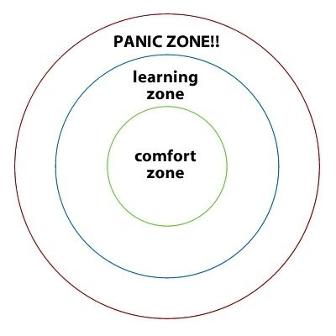

最里面一圈是“舒适区”，指的是对自己来说没有学习难度或者习以为常的事务，可以让你处于舒适心理状态。

中间一圈是“学习区”，对自己来说有一定挑战，会感到不适，但是不至于太难受。

最外面一圈是“恐慌区”，指的是超出自己能力范围太多的事务或知识，心理感觉会严重不适，可能导致崩溃甚至放弃学习。

对于一个人来说，最理想的状态是处于“学